Развивающие задания для детей на тему «Семья»
В результате выполнения заданий дети должны усвоить: понятие семьи, ее состав и функции каждого члена семьи, отношения в семье (уважение, забота, любовь).
Перед выполнением заданий рекомендуется поговорить с ребенком о его семье. Пусть он ответит на вопросы, с кем живет, кто самый младший, а кто старший, сообщит, как зовут родителей, братьев сестер, где работают родители.

Задания на тему «Семья»
Задание 1. «Ласковое имя».
Игра с мячом. Взрослый кидает ребенку мяч, называя членов семьи, ребенок кидает обратно, называя ласковую форму.
Например: мама-мамочка, сын-сыночек.
Задание 2. «Один – много».
Как и в предыдущей игре можно использовать мяч. Взрослый называет члена семьи в единственном числе, ребенок – в множественном.
Например: мама – мамы, тетя – тети.
Задание 3. «Угадай, о ком речь».
Взрослый задает вопросы, дети должны правильно на них отвечать.
У кого нежный взгляд? (У мамы)
У кого сильные руки? (У папы)
Кто самый непоседливый? (Брат)
У кого самые добрые глаза? (У бабушки)
Кто самый серьезный? (Папа)
Кто самый послушный? (Сестра)
У кого мудрая речь? (У дедушки)
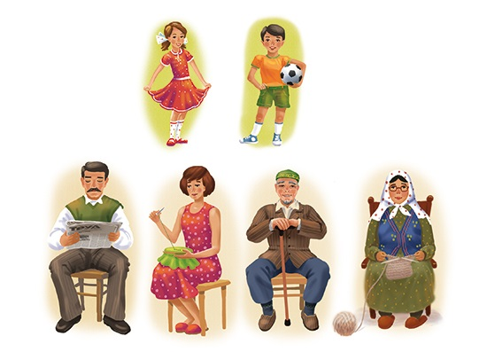

Задание 4. «Устала наша бабушка».
Взрослый просит повторять действия за ним.
Перед выполнением дети встают в круг.
Устала наша бабушка, (дети наклоняются вперед, руки сцепляют за спиной)
Села на порог: (садятся на корточки)
«Куда пропал, куда исчез внучок». (кладут руки на голову и качают ей)
Подумала и всхлипнула, (указательный палец прикладывают к виску, голову наклоняют)
Затем тихонько встала, (встают и выпрямляются)
Пошла вокруг да около – (идут друг за другом, руки держат за спиной)
Искать внучка сначала. (поворачиваются в разные стороны)
Задание 5. «Скажи иначе».
Взрослый показывает картинки детям с изображением представителя семьи, и говорит, что видит: «У мамы светлые волосы». Детям нужно сказать по-другому: «Мама светловолосая».
У брата голубые глаза – брат голубоглазый.
У сестры розовые щеки – сестра розовощекая.
У папы карие глаза – папа кареглазый.
У дедушки седые волосы – дедушка седовласый.
У бабушки темные волосы – бабушка темноволосая.
Задание
6. «Семейный паровоз».
Ребенку выдают два листа: один с изображением паровоза, второй с членами семьи (можно использовать фотографию), а также ножницы и клей. Задача состоит в том, чтобы наклеить лица в каждый вагон по старшинству. Например, машинистами паровоза станут бабушка и дедушка, а в первом вагоне расположатся мама и папа и т.д.
Если задание выполняют несколько детей, то по его окончанию, работы сравнивают и обсуждают (так как они могут получиться разными).
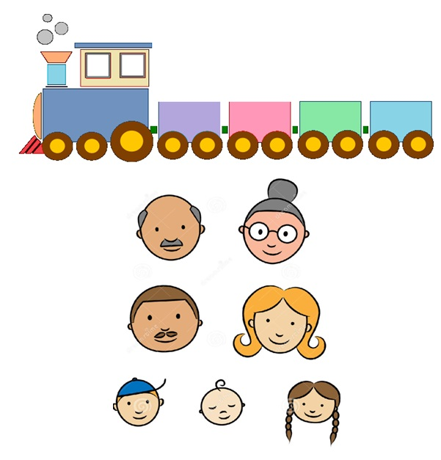
Задание 7. «Кто за кем».
Сюжетная игра. Взрослый описывает ситуацию. «Однажды семья из 6 человек: мама, папа, сын, дочь, бабушка, дедушка, — отправилась в поход. Кто за кем шел по дорожке?»
«Пришлось им перебираться через бурелом. Ряд их распался. А когда снова они встали в колонну, то их ряд стал совсем другим. Кто перед кем идет по дорожке?»
Далее детям можно дать возможность самим придумать рассказ, несколько раз меняя героев. Предлоги можно использовать разные, например, кто между кем, кто позади всех и т.д.
Задание 8. «Где чьи вещи?»
Детям выдается карточка с изображением членов семьи и разных вещей. Формулируется задание: показать стрелочкой, кому принадлежат вещи.
Далее – идет обсуждение. Взрослый спрашивает: «Чей галстук?» Ребенок должен ответить: «Папин».
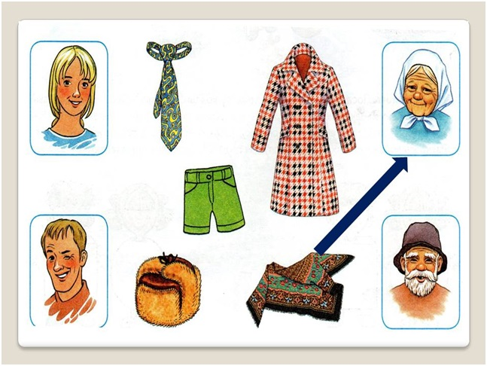
Задание 9. «Подели обязанности».
Игра проводится для 2 или более детей.
Реквизит: картинки с членами семьи и орудиями труда.
Правила:
• Распределяются карточки с представителями семьи. Один ребенок – один герой.
• Дети поочередно выбирают картинки с изображением орудия труда и дают объяснение своего выбора.
А также, отвечают на вопрос: кто еще может заниматься этим же делом?
Тот, кто безошибочно справиться с заданием и верно объяснит выбор, выигрывает.
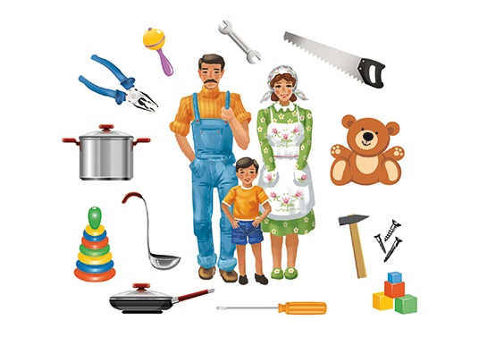
Задание 10. Беседа по картинке «Совместный обед».
Дети отвечают на вопросы.
Кто изображен на картинке?
Какое общее слово их объединяет?
Что делает каждый из героев изображения?
Какие чувства испытывает каждый член семьи?
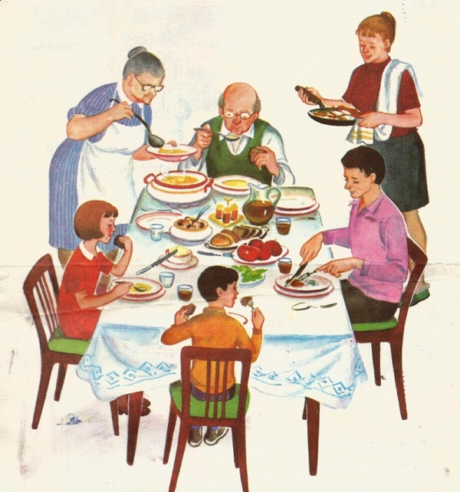
Задание 11. Рассказ по картинке «Уютный вечер».
Дети описывают изображение. В случае затруднения, нужно им помочь наводящими вопросами.
После рассказа, обсудить с ребенком, почему картинка носит такое название.
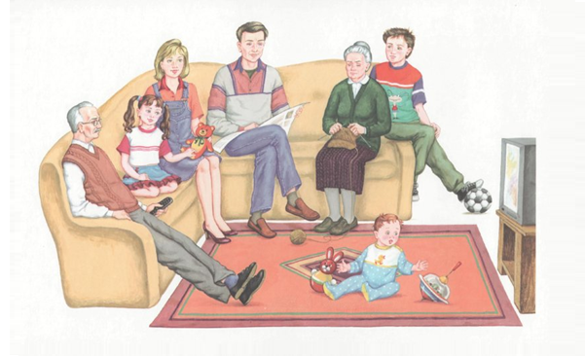
Задание 12. «Моя семья». После выполнения заданий можно предложить ребенку нарисовать свою семью.

Задание 13. Дидактическая игра «Договори предложение».
Я вяжу и мама …(вяжет).
Я ем и папа…
Я отдыхаю и бабушка…
Я читаю и дедушка..
Я играю и брат..
Я рисую и сестра …

